BÀI 1: HÌNH VUÔNG - TAM GIÁC ĐỀU - LỤC GIÁC ĐỀU.
3. Hình lục giác đều
Xét hình ABCDEF ( Hình 7) có:
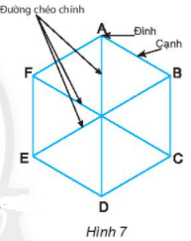
- Sáu đỉnh A, B, C, D, E, F.
- Sáu cạnh bằng nhau.
- Sáu góc đỉnh A, B, C, D, E, F bằng nhau.
- Ba đường chéo chính là AD, BE, CF.
Hình ABCDEF như thế được gọi là hình lục giác đều.
AB = BC = CD = ĐE = EF = FA
Thực hành 6:
Sau khi dùng thước đo thì ta thấy các đường chéo chính AD, BE, CF có độ dài bằng nhau.
=> Trong hình lục giác đều ba đường chéo chính bằng nhau.
Vận dụng 3:
Bạn Bình đúng.
Bởi vì: Nếu hình có sáu cạnh có chiều dài bằng nhau, nó được gọi là một hình lục giác sáu cạnh đều. Chỉ khi tất cả các góc có cùng kích thước, và các cạnh bằng nhau, mới gọi là lục giác đều.
Bài 1 :
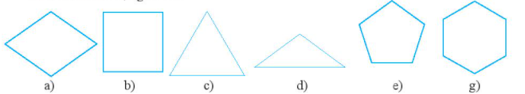
Hình vuông: b)
Hình tam giác đều: c)
Hình lục giác đều: g)
Bài 2 :
Vẽ hình vuông ABCD cạnh 7cm bằng thước và ê ke:
+ Bước 1: Vẽ đoạn thẳng CD = 7cm.
+ Bước 2: Vẽ hai đường thẳng vuông góc với CD tại C và D .
+ Bước 3: Nối hai điểm A và B ta được hình vuông cần vẽ.
=> Ta được hình vuông ABCD.
A
B
C
D
7cm

Bài 3:
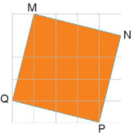
Sau khi dùng thước êke kiểm tra thì là thấy các cạnh và các góc của hình MNPQ bằng nhau. Nên hình MNPQ là hình vuông.
Bài 4:
Vẽ tam giác đều ABC cạnh 4 cm:
+ Vẽ đoạn thẳng AB = 4cm.
+ Lấy A, B làm tâm, vẽ hai đường tròn bán kính 4cm.
Gọi C là một trong hai giao điểm của hai đường tròn. Nối C với A và C với B, ta được tam giác đều ABC.
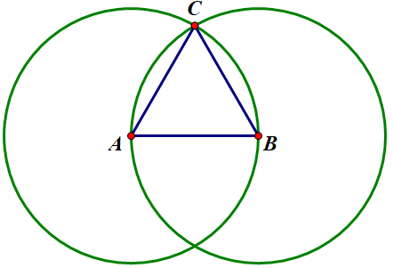
Bài 5:
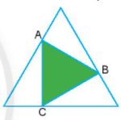
Tam giác ABC là tam giác đều. Bởi vì có các cạnh và các góc bằng nhau.

BÀI 2: : HÌNH CHỮ NHẬT. HÌNH THOI. HÌNH BÌNH HÀNH. HÌNH THANG CÂN
1. Hình chữ nhật
HĐKP1:
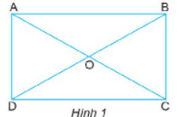
a) Sau khi đo và so sánh ta thấy:
- Các góc của hình chữ nhật ABCD bằng nhau.
- Các cặp cạnh đối AB và CD, AD và BC bằng nhau.
b) Ta thấy hai cặp cạnh AB và CD, BC và AD song song với nhau.
c) Ta thấy hai đường chéo AD và BD bằng nhau.
=> Hình chữ nhật ABCD ( Hình 2) có:
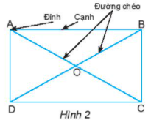
- Bốn đỉnh A, B, C, D.
- Hai cặp cạnh đối diện bằng nhau: AB = CD; BC = AD.
- Hai cặp cạnh đối diện song song: AB song song với CD; BC song song với AD.
- Bốn góc đỉnh A, B, C, D bằng nhau và bằng góc vuông.
- Hai đường chéo bằng nhau và cắt nhau tại trung điểm của mỗi đường:
AC = BD và OA = OC; OB = OD.
Thực hành 1:
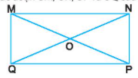
Các đoạn OM, ON, OP, OO có độ dài bằng nhau.
Vận dụng 1:
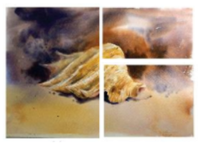
Thực hành 2: Vẽ hình chữ nhật
Vẽ hình chữ nhật ABCD có AB = 4cm, AD = 3cm.
4cm
3cm
A
B
C
D

Vận dụng 2:
Bước 1: Ta gấp đôi 2 lần hình chữ nhật.
Bước 2: Mở hình chữ nhật đã gấp ra.
Bước 3: Dùng kéo cắt theo đường của các nếp gấp để thành 4 hình chữ nhật có cùng chiều dài và chiều rộng.

